*La Rioja, 23 de Octubre del 2024*

*Sr Directora del Jardín de Infantes Nº 78*

*Lic. Luisa Ortiz*

*Su despacho*

*Quien suscribe, profesora Diaz Noelia Alejandra, D.N.I. 30.668.627, me dirijo a usted a fines de solicitar licencia 10.4 (razones particulares) para el día de la fecha.*

*Sin otro motivo, me despido atentamente.*

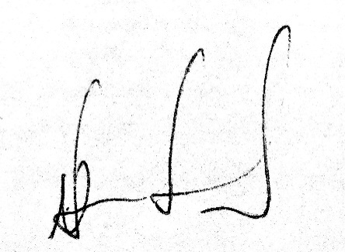

***Prof****. Diaz Noelia Alejandra*

***D.N.I:*** *30.668.627*